财税J师姐| 15335320682 21:37<br/>举一个已成交客户入系统链路：<br/><br/>第一步：客户主理人，谈成交后进入小程序填写<br/><br/>1企业画像：<br/>① 基本信息：行业？注册时间？税务类型？区域？<br/>② 企业规模：年流水？人员？<br/>③ 公司类型？一人公司？多股东？个体户？<br/><br/>2.服务类型：<br/>①新用户<br/>注册/地址/开户/变更/注销/代理/社保/公积金/资质（进出口备案/食品证/道路运输证/卫生证）/代理记账/财务外包/合规项目<br/><br/>②代理户<br/>注册/地址/开户/变更/注销/代理/社保/公积金/资质（进出口备案/食品证/道路运输证/卫生证）/代理记账/财务外包/合规项目<br/><br/>3.收费标准<br/>一次性 ？/ 定金+尾款？<br/><br/>4.人员配置<br/>业务岗：<br/>会计岗：<br/>顾问岗：<br/>总务岗：<br/><br/>以上由客户主理人首次填写提单！<br/><br/>财税J师姐| 15335320682 21:42<br/>权限细节补充：<br/>1.涉及资金，合同，发票环节归属权（总务和管理员）<br/><br/>2.提交后，相关人员能直接接收到提醒，完成确认/阅读动作<br/><br/>财税J师姐| 15335320682 22:00<br/>第二步：第一对接人开始建企业V群—群内收取材料—提交办件—办结<br/>办结后，回到小程序上完成办结打卡，做下一步交接（需上传办结后电子材料归档）<br/><br/>这个环节，<br/>1.增加回执接收人员<br/>2.增加收费管控（总务，如已收费直接可以点确认，如提示未收费，总务需向主理人发起手得动作）<br/><br/>财税J师姐| 15335320682 22:18<br/>第三步：<br/>财务岗正式启用（仅限代理户板块）<br/>从业务组接收代理档案资料，办理托管入档登记：<br/>1.企业详细概况<br/>2.服务方案匹配（需发起与主理人确认）<br/>3.分派会计（方案审核后，需发起与分派会计确认）<br/><br/>XThree 22:30<br/>这个就很清楚了纪总<br/><br/>XThree 22:30<br/>基本能对上<br/><br/>XThree 22:31<br/>有一点就是建企业v群<br/><br/>财税J师姐| 15335320682 22:31<br/>我再编写会计部任务<br/><br/>XThree 22:31<br/>是你们员工手动建对把<br/><br/>XThree 22:32<br/>嗯嗯，辛苦了纪总<br/><br/>财税J师姐| 15335320682 22:32<br/>对的<br/><br/>财税J师姐| 15335320682 22:32<br/>企业V手动<br/><br/>XThree 22:33<br/>好的好的<br/><br/>财税J师姐| 15335320682 22:38<br/>第四步：分派会计进入日常维护<br/><br/>6/1<br/>主管发布月度服务计划，会计组全员完成确认<br/><br/>6/1-6/5<br/>主管发起1.2.3具体任务，设置时效，会计完成后确认<br/><br/>6/5-6/10<br/>主管发起1.2.具体任务，设置时效，会计完成后确认<br/><br/>6/10-6/15<br/>主管发起1.2.3.具体任务，设置时效，会计完成后确认<br/><br/>6/15-6/18<br/>主管发起1.2.具体任务，设置时效，会计完成后确认<br/><br/>6/18-6/25<br/>主管发起1.2.3.具体任务，设置时效，会计完成后确认<br/><br/>6/25-6/29<br/>主管发起1.2.具体任务，设置时效，会计完成后确认<br/><br/>6/30<br/>主管发起1.2.3具体任务，设置时效，会计完成后确认<br/><br/>里面的任务细节再作额外补充！<br/><br/>财税J师姐| 15335320682 22:44<br/>日常维护中，代理户业务裂变，由分派会计/主管向主理人填单（填单模板可简化，含价格，含业务指派人）发起确认。<br/>相关人员确认后，邀请进入客户群协办业务协办后同样做好反馈，上传办结凭证归档，退群。<br/><br/>财税J师姐| 15335320682 23:02<br/>增加4.<br/>转入户，需要设置会计排查问题时效反馈，可设置3个工作日内<br/><br/>财税J师姐| 15335320682 23:04<br/>同时，需匹配会计主管权限：代理户签约合同+发票+收费的协同<br/><br/>财税J师姐| 15335320682 23:19<br/>总务权限：<br/>1. 公司总收费（公户/收款码/支付宝-工资核算（最好根据客户交接路径配置对的人员，提前设置好佣金比例，月末可自动计算）-第三方成本<br/><br/>2.次月初（1-10）发起各岗的确认函<br/>① 绩效单/工资单；<br/>② 主理人客户服务进度单、合同+发票+收费单；<br/>③ 发起会计部收费统计/户数统计/<br/>④ 业务岗提价确认单<br/><br/><br/>3.汇报<br/>经营看板（参考模板）<br/>工资看板<br/>客户看板<br/>服务看板<br/><br/>————— 2026-6-3 —————<br/><br/>XThree 08:42<br/>这个材料很详细、我整理好了<br/><br/>XThree 08:43<br/>消化了一下、跟您同步一下咱们第一期的范围<br/><br/>XThree 08:44<br/>客户入系统填单、办件流转、办结打卡归档、任务发布与确认、各角色基础权限、客户管理、四大看板<br/><br/>XThree 08:44<br/>整套流程能跑起来、能用起来<br/><br/>XThree 08:46<br/>但涉及到金钱的复杂核算、 佣金工资自动核算、还有次月初各类确认函<br/><br/>XThree 08:46<br/>我们这一期会做一个能手动操作的页面或入口<br/><br/>XThree 08:47<br/>权限给到主理人或主管<br/><br/>XThree 08:47<br/>如果要做到全自动的话需要做到非常精确<br/><br/>XThree 08:47<br/>所以我们放到了第二期<br/><br/>财税J师姐| 15335320682 09:32<br/>手动就行<br/><br/>财税J师姐| 15335320682 09:32<br/>第一期就是想把所有东西通过这个集中起来<br/><br/>财税J师姐| 15335320682 11:15<br/>想起来的细节再随时补充给你<br/><br/>XThree 13:42<br/>纪总、这个第四部会计部任务的具体内容您能提供给我么<br/><br/>XThree 13:43<br/>这个不急、我现在搭框架、等搭忘了就需要这些具体的任务去填充<br/><br/>XThree 13:44<br/>还有客户分层的四档的界定标准<br/><br/>XThree 13:45<br/>最后就是各角色详细权限表<br/><br/>XThree 13:45<br/>这个需要相对完整、更系统一点<br/><br/>财税J师姐| 15335320682 13:46<br/>好的<br/><br/>————— 2026-6-4 —————<br/><br/>XThree 21:08<br/>纪总，目前客户模块已经完成开发<br/><br/>XThree 21:08<br/>后面继续推进时还需要您补充三部分资料<br/><br/>XThree 21:09<br/>这份我今天下午完整的研究了一番<br/><br/>XThree 21:09<br/>1、六个角色（商务、业务、会计、主管、总务、管理员）的详细权限表，例如哪些页面能看、能改、能确认。<br/>2、客户分层标准（VIP、优质、中低、0申报）的具体划分规则。<br/>3、会计部月度服务计划里的任务流转规则，例如任务由谁发布、谁确认、谁审核、是否有评分、评分规则是什么。<br/><br/>财税J师姐| 15335320682 21:35<br/>好<br/><br/>————— 2026-6-5 —————<br/><br/>财税J师姐| 15335320682 18:11<br/>这是会计岗工作台<br/><br/>财税J师姐| 15335320682 18:14<br/>主管工作台<br/><br/>财税J师姐| 15335320682 18:16<br/>业务部工作台<br/><br/>财税J师姐| 15335320682 18:17<br/>总务工作台<br/><br/>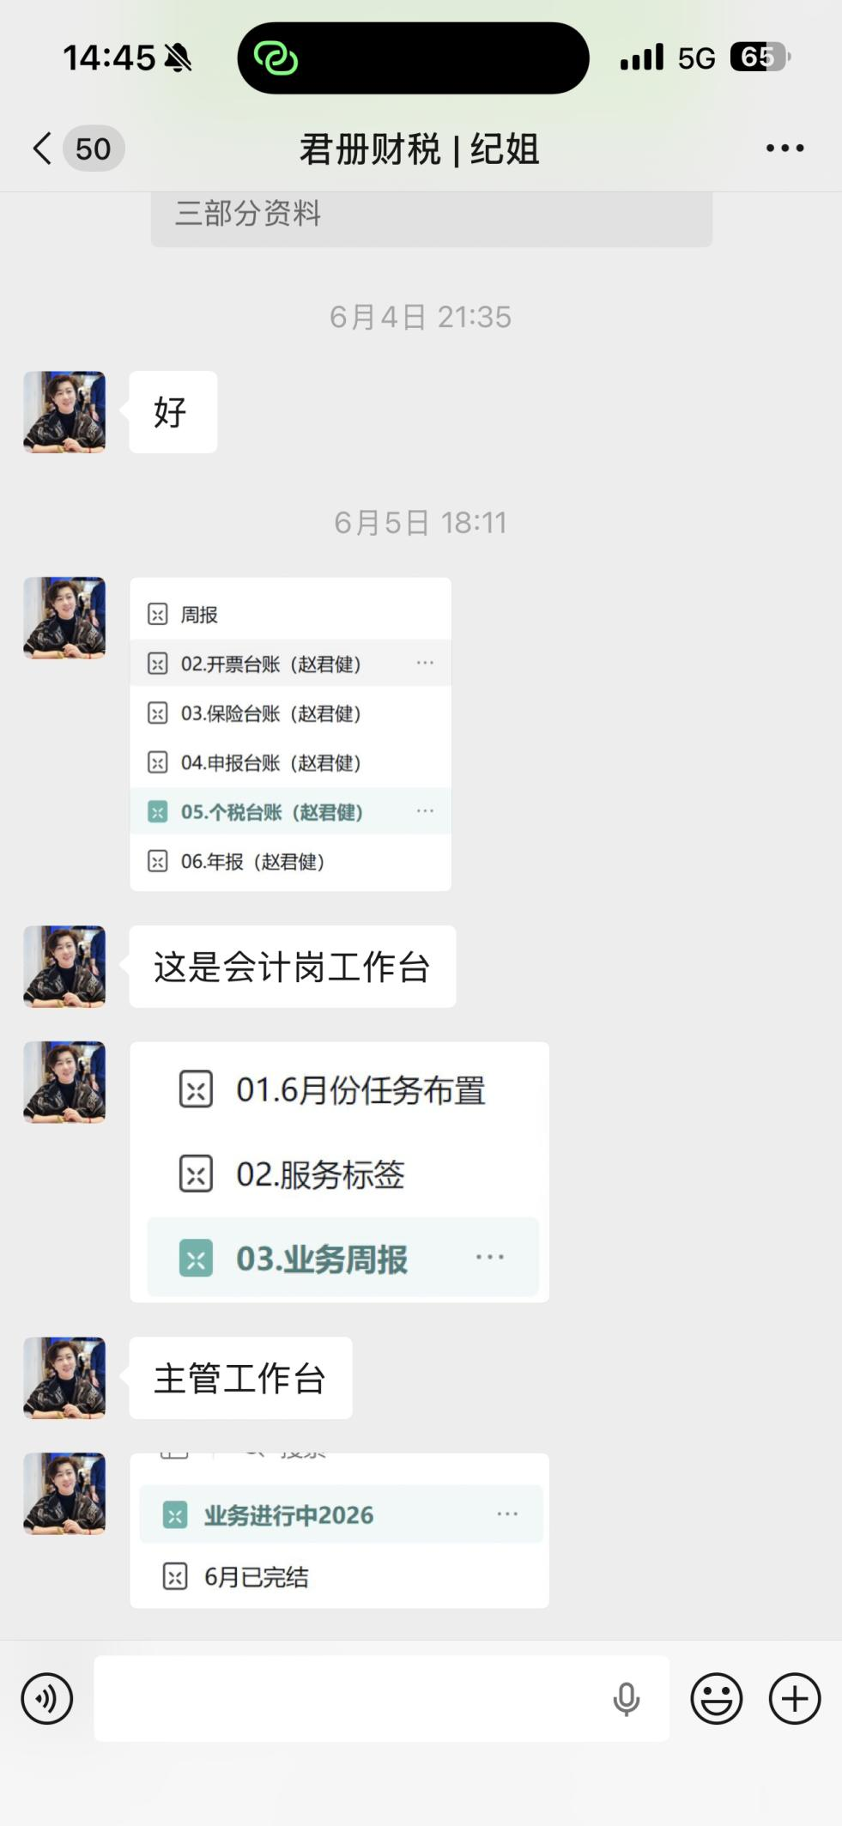
财税J师姐| 15335320682 18:29<br/>这个工作台目前使用是：<br/><br/>1.会计主管每天发任务和计划<br/>2.会计日常登记打卡<br/>3.主管按周核对会计工作台<br/>4.主管月末回传至公司公共邮箱<br/>5.业务和会计信息不同步，总务月末各岗核对费时费力，不准确<br/>现存问题：<br/>1.2各干各的，主管和会计信息不同步<br/>3.没有监管标准<br/>4.回传本意是要提供总务看板，无法实现<br/><br/>财税J师姐| 15335320682 21:41<br/>VIP：年付费8千以上<br/><br/>财税J师姐| 15335320682 21:42<br/>简易版 800-1500<br/>基础版1500-2500<br/>升级版2500-4000<br/>高端版4000-8000<br/>VIP：8千以上<br/><br/>财税J师姐| 15335320682 21:43<br/>商务，总务，管理员全部权限<br/>业务只看业务代办<br/>会计只看会计服务<br/><br/>财税J师姐| 15335320682 21:46<br/>这个服类型，不知是否可以匹配每个产品需要准备的资料和流程，时效<br/><br/>类似于弹窗式的阅读，点已阅读可以进行下一步<img src="https://res.wx.qq.com/mpres/zh_CN/htmledition/comm_htmledition/images/pic/common/pic_blank.gif" class="we-emoji we-emoji__Smirk" alt="[Smirk]"><br/><br/>XThree 21:55<br/>您是说<br/><br/>XThree 21:56<br/>比如选择 食品证<br/><br/>XThree 21:56<br/>然后系统弹出<br/><br/>XThree 21:56<br/>比如说类似 需要准备：<br/><br/>1 营业执照<br/>2 身份证<br/>3 场地证明<br/><br/>办理流程：<br/><br/>步骤1<br/>步骤2<br/>步骤3<br/><br/>预计时效：<br/><br/>7个工作日<br/><br/>XThree 21:56<br/>然后点已阅读<br/><br/>XThree 21:57<br/>才允许提交<br/><br/>XThree 21:57<br/>我理解的对吗<br/><br/>XThree 22:01<br/>如果是新增一个服务模版管理<br/><br/>XThree 22:01<br/>那就是新的模块了<br/><br/>财税J师姐| 15335320682 22:48<br/>那有什么别的方式？<br/><br/>XThree 23:40<br/>第一种是<br/><br/>XThree 23:40<br/>每个服务的资料/流程/时效,做成固定内容,填单选到时弹出来,点已阅读下一步。<br/><br/>XThree 23:41<br/>第二种是把每个服务的说明做成一份文档(或图片),系统里放个链接/附件,填单时点开看。<br/><br/>XThree 23:42<br/>第三种是在第一种的基础上您在后台自己随时增删改每个服务的说明、系统自动匹配。这个是一套模板管理功能、算新模块<br/><br/>————— 2026-6-6 —————<br/><br/>财税J师姐| 15335320682 00:04<br/>这个OK<br/><br/>XThree 00:10<br/>好的，我现在就加到工作日志，等快到这一步了我再跟您详细对一遍，需要您对这个提供一些资料<br/><br/>————— 2026-6-13 —————<br/><br/>财税J师姐| 15335320682 13:03<br/>目前系统做了基础权限隔离，更精细的权限控制需要明确：<br/><br/>【商务】<br/>可操作：客户详情/指派业务/指派会计<br/>可看板：客户详情/业务进度/会计进度/收费+合同+发票/ 电子档案<br/>提示：仅限自己客户<br/><br/><br/>【业务】<br/>可操作：接单环节/流传交接环节/<br/>可看板：接单环节任务/流传交接手续<br/>提示：仅限自己客户，业务过程中若发生项目变动，一定要发起【商务】提醒（商务是否调整价格）；确保承办项目数量一致，可办结后转接时，发起【商务】确认<br/><br/>财税J师姐| 15335320682 13:18<br/>【会计主管】<br/>同时也担任代理户【商务】角色<br/>可操作：主管任务发起与审批；定期向上汇报看板；享有【商务】同样功能<br/>可看板：客户详情/业务进度/会计进度/收费+合同+发票/ 电子档案<br/>提示：会计部严格把控各重要时间节点任务，向下发布，接收回执，向上（第一承接人vs纪姐）汇报<br/><br/><br/>【会计】<br/>可操作：接收主管发起任务确认和打卡回执<br/>随手记：客户出入库确认/开票登记/ 日常咨询登记/ 账务进度登记/社保明细登记/报税进度登记<br/><br/>可看板：管理客户从入库代理后，业务进度/会计进度/沟通进度/开票进度/报税进度/社保进度/年报进度<br/><br/>提示：确保一个客户服务标准化，业务信息与【商务】【业务】【会计主管】同步<br/><br/>财税J师姐| 15335320682 13:23<br/>【总务】<br/>功能匹配：主要与【商务】【业务】【会计主管】做好客户信息、收费、合同、发票、业务全周期同步<br/><br/>确保月末或者次月初，【客户分级管理报告】【客户业务进度报告】【客户财务服务进度报告】【公司经营财报】【公司人事手续】【薪酬绩效核算】<br/><br/>只对【纪姐】发起看板

